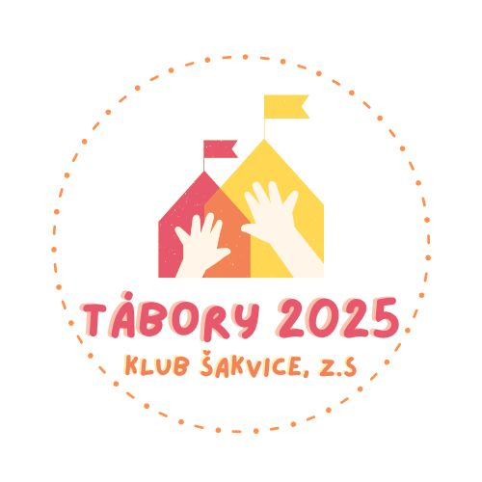
Příloha

BATOH TÁBORNÍKA
- batůžek ( pohodlný, pevný)
- 2x svačinku ( dopolední/odpolední)
- pevná turistická/sportovní obuv
- pokrývka hlavy
- pláštěnka nebo nepromokavá bunda s kapucí
- náhradní oblečení (dle individuální potřeby dítěte)
- láhev na pití plná čisté vody/ alespoň 0,5 l
- repelent
- opalovací krém
- věci osobní potřeby, na které je dítě zvyklé

PLÁN TÁBOROVÉHO DNE

● kde, kdy:
ŠAKVICE podle termínu tábora

Letní příměstské tábory mají pravidelný režim.

7:30 – 9:00 hod. příchod dětí – seznámení lektorů s rodiči, převzetí přihlášek, volná hra ( lego, omalovánky, stavebnice, tvoření.)

9:00 – 10:00 hod. svačina – seznamování lektorů a dětí navzájem, společná svačina

10:00 – 12 hod. dopolední program – dle počasí probíhá venku, hřiště, přilehlé okolí Šakvic.

12:00 – 13:00 hod. oběd – probíhá dle dohody v restauraci u Kosmačků(při výletu možnost mimo restaurace)

13:00 – 14:00 hod. relaxace a volná hra – dětem jsou k dispozici hračky, stavebnice, knihy, deskové hry apod. S mladšími posloucháme pohádky či předčítáme, zajistíme případně prostor pro spánek.

14:00 – 16:00 hod. odpolední program – dle počasí probíhá venku nebo uvnitř tematická hra(zábavné hry, pohybové aktivity či tvůrčí dílna)

16:00 – 16:30 hod. odchod dětí – předávání dětí rodičům

Turistický tábor bude mít režim jiný v 7:30 až 8:00 nebo dle domluvy od 8/9hod na nádrží, zastávce busu, protože budeme jezdit vlakem, či busem po okolí.

Dětem se věnují naši zkušení instruktoři, které děti mohou znát z našich jiných pravidelných aktivit v Šakvicích. Všichni mají rovněž zkušenosti z pobytů, příměstských táborů a z vedení kurzů či jsou pedagogové či studenti vysokých škol. Pro děti máme připravené tvořivé činnosti, hádanky, pohádky, hry a soutěže .

● program a aktivity dne lze sledovat na Webu a fb Klub Šakvice https://www.facebook.com/groups/1484131725169798

OBĚDY

- obědy máme domluvené jako vždy u Zdenky a Zdenka Kosmačkových v obci
- obědy si zaplatíte v den nástupu na celý týden. Oběd se skládá z polévky, hlavní jídlo, šťáva, voda, juce a někdy máme mílé dobroty jako třeba oplatek nebo buchtu jako dezert.
- pokud dítě ten den na tábor nedorazí, oběd si můžete kolem 11:30 vyzvednout, pokud ne, propadne hladovým nedojedeným dětem děkuji za pochopení
- cena obědu 90kč

JAK DOKUMENTY VYPLNIT A SHRNUTÍ INFORMACÍ .-)

- přihláška : do jedné přihlášky prosím napište všechny vaše děti. Snad se vám to do okénka vlezou i 3 děti (musí:-))
- zaškrtněte Vámi vybraný termín kdy bude vaše dítě chodit na tábor
- souhlas se zpracováním osobních údajů podepsat, opět napište všechny přihlášené děti do jednoho souhlasu
- prohlášení o bezinfekčnosti vyplní rodič, není potřeba potvrzení od lékaře, opět všechny děti
- kartičku pojištěnce doneste kopii
- batoh táborníka je doporučené a osvědčené množství potřebných věcí k pohodlnému přežití :-)
- obědy, plán dne, informace vědomě číst prosím
- platba příspěvek na tábor 1500,-. POZOR!!!Strava se platí mimo organizátora tábora. 450,- na stravu ráno při nástupu
- Platba příspěvku jen za tábor musí být provedena bezhotovostně na bankovní účet organizátora, č. ú., 2401420363 / 2010, variabilní symbol 070802024, a to nejpozději do konce května 2024 po domluvě i pozdějí. Do zprávy pro příjemce uveďte příjmení účastníka/ů a termín konání tábora !!!
- Děkuji za tým Táboru Šakvice

V případě potřeb vydáme potvrzení o platbě za tábory na pojišťovnu či pro zaměstnavatele.
děkuji
mějte krásné dny
Podborská Lenka
773085163
Klub Šakvice, z.s. pro malé a velké lidi

